Державний університет «Одеська Політехніка»
Інститут комп’ютерних систем
Кафедра інформаційних систем

Лабораторна робота №4
з дисципліни «Об’єктно-орієнтоване програмування»
Тема: «Повторне використання коду. Наслідування та композиція »

Виконав:
студент групи АІ-201
Мартинюк Д.В.

Прийняв:
доц. Годовиченко М.А.

Одеса 2021

Цели лабораторной работы

- изучить принцип наследования;
- изучить принцип композиции;
- разобраться в чем отличие наследования от композиции и когда следует применять тот или иной принцип;
- научиться отображать композицию и наследование в диаграмме классов UML.

Ход работы:

1) Создание UML-диаграмм

2) Класс Point3D

3) Класс DiscountBill

1. Создание UML-диаграмм
UML диаграммы к классам из лабораторной работы №2:

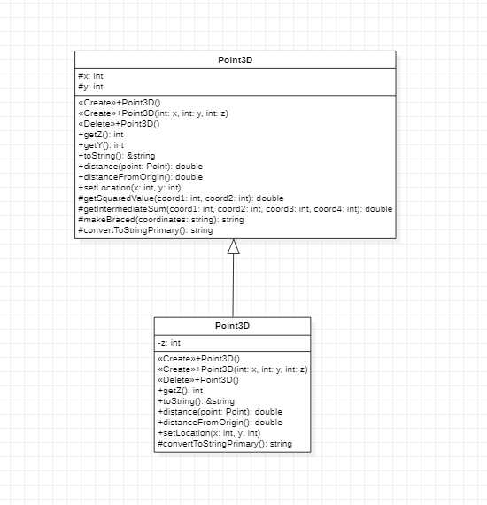

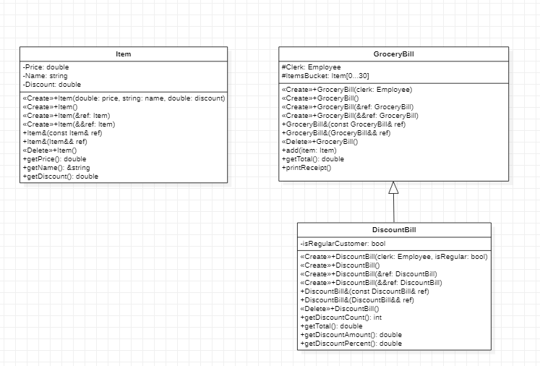

2. Класс Point3D
При реализации данного класса было решено помимо необходимых методов добавить вспомогательные-промежуточные для гибкости работы с классом,
данные методы являются защищенными, что не дает получить сырые промежуточные данные.

К таким методам относится getSquaredValue() которые возращает как результат работы часть определенного выражения из формулы для поиска расстояния(часть является шаблонной, поэтому ее можно выразить в функцию для дальнейших рассчетов для любой из точек):

const double getSquaredValue(int coord1, int coord2)
{
return (pow(coord1 - coord2, 2));
}

Этот же метод в дальнейшем используется для нахождения расстояния между точками в декартовой системе координат на плоскости(только Х,У).

1) getIntermediateSum()
Данный метод тоже является вспомогательно-промежуточным. В реализации для класса Point он выполняет подстановку переданных ему параметров и вызывает 2 раза функцию с подсчетом частей уравнения(для X и для Y);
Таким образом мы можем до бесконечности наследоваться добавляя какие нибудь координаты и в переопределенном методе вызывать getIntermediateSum() + необходимые параметры .

virtual const double getIntermediateSum(int coord1, int coord2, int coord3, int coord4)
{
return getSquaredValue(coord1, coord2) + getSquaredValue(coord3, coord4);
}
Также добавлены вспомогательные методы для форматированного вывода координат, они добавлены для гибкости при дальнейшем появлении новых осей координат:

// Returns coordinates in braced format
string makeBraced(string coordinates)
{
return "(" + coordinates + ")";
}

// Intermediate converting to string, made for comfortable converting in derived classes
virtual const string convertToStringPrimary()
{
return to_string(x) + "," + to_string(y);
}

Как результат мы избавляемся от большого количества переписываемого кода просто вызывая методы базового класса добавляя к ним необходимые изменения:

// Calculate distances between points/from origin
const double distance(const Point3D point)
{

return sqrt(Point::getIntermediateSum(this->x, point.getX(), this->y, point.getY()) + getSquaredValue(this->z, point.getZ()));

}

3. Класс DiscountBill
Метод getTotal() в классе DiscountBill
Так как класс предок для DiscountBill не имел учета скидок, мы этим воспользуемся, метод вернет сумму покупок в чеке с учетом скидок только в случае если покупатель является постоянным, в противном случае мы вызовем метод предка и просто узнаем сумму покупок.

// Get total price of all items in the bill, but taking into account the factor that customer is regular
const double getTotal()const override
{

if (this->isRegularCustomer)
{
return GroceryBill::getTotal() - this->getDiscountAmount();
}

return GroceryBill::getTotal();

}

Выводы к лабораторной работе:
В ходе выполнения лабораторной работы было рассмотрено и использовано на практике принципы композиции и наследования. Смоделировано UML диаграммы классов с учетом использования принципов.

